**Εθνικό Μετσόβιο Πολυτεχνείο**

**Σχολή Ηλεκτρολόγων Μηχανικών & Μηχανικών Υπολογιστών**

**Τεχνολογία και Ανάλυση Εικόνων και Βίντεο**

5η Εργαστηριακή Άσκηση

15/01/2016

Oνοματεπώνυμο: Βαβουλιώτης Γεώργιος

Α.Μ.: 03112083

Τμήμα: Τρίτη, 8:45 - 10:30

Στην άσκηση αυτή ζητείται η εκτίμηση της κίνησης σε μία ακολουθία καρέ ενός βίντεο γεγονός το οποίο πραγματοποιείται με χρήση της συνάρτησης ***bm_obj()*** η οποία σας δίνεται στο zip αρχείο. Η συνάρτηση αυτή ***bm_obj()*** επιστρέφει μια ασπρόμαυρη εικόνα στην οποία με άσπρο χρώμα είναι τα πιο έντονα κινούμενα σημεία της. Για να μπορέσουμε να αποφανθούμε σχετικά με την αποδοτικότερη ανίχνευση κίνηση, χρησιμοποιήσαμε τη ***bm_obj()*** με διαφορετικές τιμές μέγεθους παραθύρου και περιοχές αναζήτησης. Προφανώς προέκυψαν διαφορετικά αποτελέσματα, τα οποία σας παρουσιάζω στη συνέχεια(παρουσιάζω μόνο τα αποτελέσματα για δυο ακολουθίες καρέ ενός βίντεο ωστόσο στο κώδικα που σας δίνω μπορείτε να δείτε(αν τρέξετε το αρχείο run.m) τα αποτελέσματα για όλες τις ακολουθίες καρέ που μας δίνετε στο φάκελο data):

**coast video:**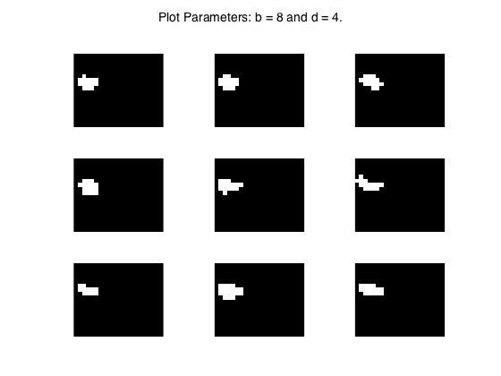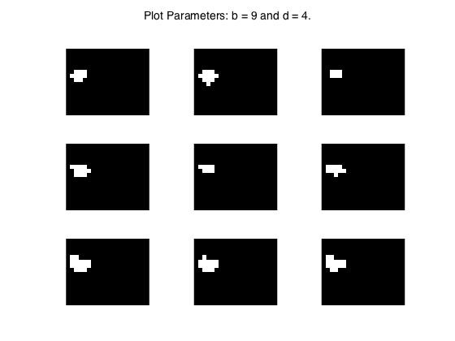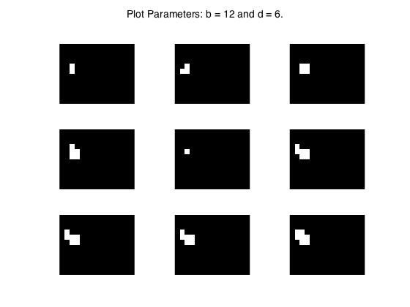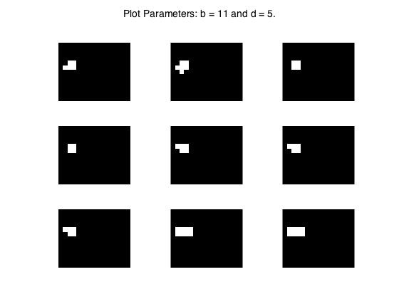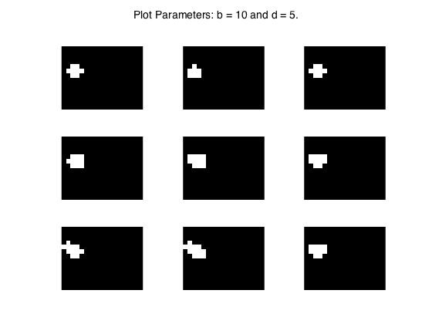

**bike video:**

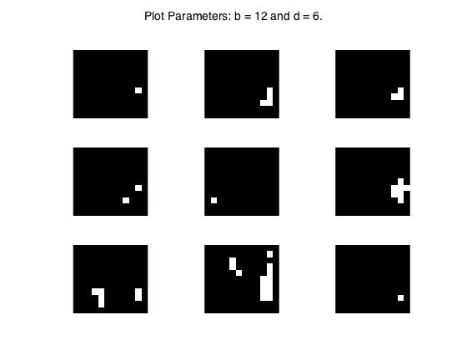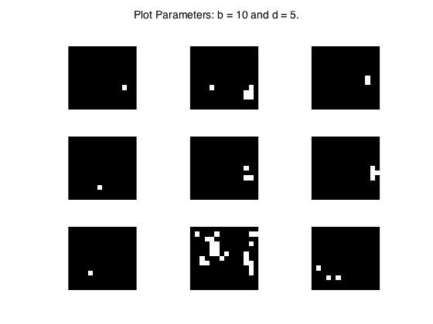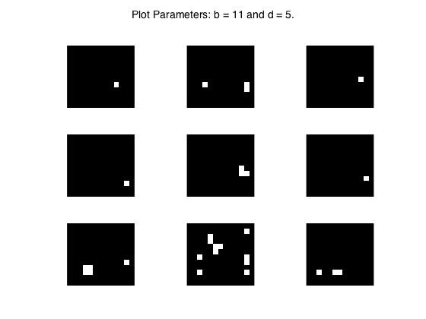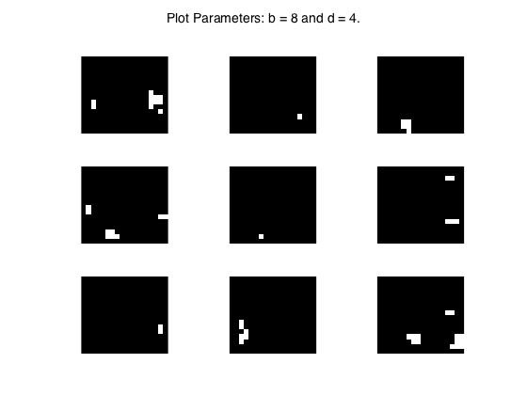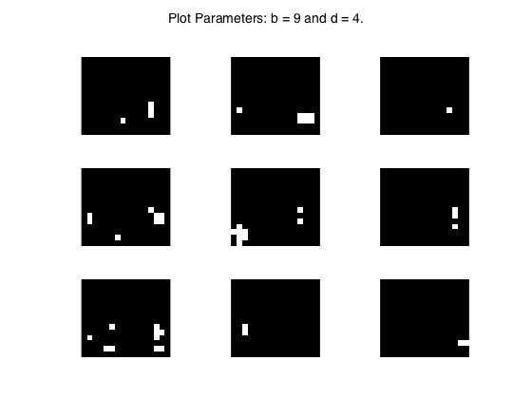

**Σχολιασμός Αποτελεσμάτων** :

* Μια πρώτη παρατήρηση είναι οτι όσο αυξάνουμε το **μέγεθος του block(b)** προς αναζήτηση τόσο μειώνονται τα αποτελέσματα ανίχνευσης της κίνησης. Αυξάνοντας το μέγεθος του block είναι πλέον δυσκολότερη η ανίχνευση όταν έχουμε μικρές μετατοπίσεις αντικειμένων ή πολλά μικρά αντικείμενα στο ίδιο block. Κάτι τέτοιο είναι λογικό αφού δεν είναι πλέον τόσο φανερό σε ποια pixel οφείλεται η κίνηση. Mε μικρά block οι μικρές μετατοπίσεις εντοπίζονται καλύτερα αφού τα μικρά μεμονωμένα αντικείμενα που κινούνται χωρούν σε ένα τέτοιο block και μπορεί να εντοπιστεί με ακρίβεια η κίνησή τους. Αυτό γίνεται λόγο του μικρού μεγέθους του block, διότι παίρνουμε περισσότερα motion vectors τα οποία μας δίνουν μεγάλη ακρίβεια.
* Απο τα παραπάνω αποτελέσματα καταλήγω στο συμπέρασμα οτι τo **μέγεθος του παραθύρου(d)** καθώς το αλλάζω δεν επιδρά σε μεγάλο βαθμό στα αποτελέσματα, δηλαδή δεν τα επηρεάζει πολύ.